Rozgrywka próbna – praca zdalna (semestr letni 2019/2020)

- Ogólna charakterystyka i cele Rozgrywki próbnej
Uzyskanie pozytywnej oceny za Rozgrywkę próbną jest warunkiem koniecznym (lecz niewystarczającym) uzyskania pozytywnej oceny za pierwszy efekt kształcenia. Ocena negatywna przesądza zatem o niezaliczeniu całego kursu w bieżącym semestrze.
Rozgrywka próbna obejmuje wyłącznie jeden miesiąc – miesiąc nr 2. W rozgrywce tej zakłada się, że SPÓŁKA istnieje już dwa miesiące: miesiąc zerowy oraz miesiąc nr jeden oraz, że w miesiącach tych w SPÓŁCE podjęto konkretne decyzje, na które uczestnicy zajęć nie mieli żadnego wpływu. Nadrzędnym celem „rozgrywki próbnej” jest zidentyfikowanie błędów w opracowanym skoroszycie DSS_G oraz ich usunięcie. Dodatkowym celem jest trening w wykorzystaniu systemu DSS_G do wypracowania zbioru decyzji dla konkretnego miesiąca (na przykładzie miesiąca nr 2). W żadnym sensie celem nie jest osiągnięcie jak najlepszych wyników finansowo-ekonomicznych przez zarządzaną SPÓŁKĘ (np. wysokiego wyniku finansowego).
Decyzje dla miesiąca nr 2 (które należy wypracować) nie są dowolne, lecz nałożono na nie określone warunki. Warunki te zostały podane w Załączniku 9.
Jak wyżej wspomniano - zakłada się, że w chwili rozpoczęcia rozgrywki próbnej SPÓŁKA istnieje już dwa miesiące: miesiąc nr zero oraz miesiąc nr 1. Rozpoczynając tę rozgrywkę znajdujemy się zatem na początku miesiąca nr 2.
Listę decyzji podjętych w SPÓŁCE w miesiącach zero oraz jeden podano w Załączniku 4.1 oraz w Załączniku 4.2, natomiast wyniki, które SPÓŁKA osiągnęła w miesiącu nr 1 (Bilans, Rachunek Wyników, Przepływ Środków Pieniężnych oraz Wybrane Informacje o Spółce) znajdują się w Załączniku 4.3. Należy dodać, że sytuację finansowo-ekonomiczną, w której znalazła się SPÓŁKA w miesiącu nr 1 opisują (także) liczby znajdujące się w szablonie skoroszytu DSS_G, który uczestnicy kursu otrzymali na początku semestru.
Wartości liczbowe określające warunki działania SPÓŁKI w jej otoczeniu gospodarczym (w miesiącach zero, jeden oraz w kolejnych miesiącach), takie między innymi jak: cenniki zakupu/sprzedaży określonych dóbr (np. materiałów) i usług, wartości określonych kosztów i wydatków, parametry techniczne niektórych rzeczowych składników majątku (np. maszyn) podano w Załączniku 1.

- Zadania do wykonania w ramach Rozgrywki próbnej
Zadanie1. Wypracowanie decyzji dla miesiąca nr2.
W rozgrywce próbnej każdy student wypracowuje - za pomocą opracowanego przez siebie systemu DSS_G (przesłanego mi wcześniej jako wynik realizacji poprzedniego zadania) - własne decyzje dla miesiąca nr 2, spełniające warunki podane w Załączniku 9. Przypomnienie: do opracowania skoroszytu DSS_G nie można używać innego szablonu, aniżeli ten, do którego link podałem w trakcie pierwszych zajęć. Skorzystanie z innej wersji jest równoznaczne z niezaliczeniem kursu w bieżącym semestrze. Aby wypracowanie decyzji było możliwe - każdemu studentowi zostały przypisane dwie następujące liczby, których znaczenie wyjaśniono w Załączniku 9:
1) BAZA oraz 2) NR_SP (numer spółki na czas rozgrywki próbnej).
Lista z numerami albumów uczestników zajęć i przypisanymi do tych numerów liczbami (BAZA oraz NR_SP) znajduje się na mojej stronie.
Efekty pracy nad omawianym zadaniem (Zadanie1) należy przedstawić w następującej formie (trzy pliki):
1. W postaci pliku EXCEL’a zawierającego system DSS_G, w którym odwzorowana jest sytuacja SPÓŁKI w miesiącu nr 2, po wdrożeniu w niej wypracowanych decyzji.
Plik należy nazwać wg poniższego wzorca:
SR-15Baza3000Sp3KowalskiJan

Symbol grupy Słowo Baza Liczba Baza Słowo Sp Nr spółki Nazwisko Imię

Uwagi: 1)Wielkość liter w nazwie skoroszytu (duże czy małe) jest istotna!
2) Symbole grup przyjęte w ramach kursu Trening Kierowniczy:
PN-7.30; PN-9; PN-11; WT-9; WT-11; WT-13; SR-15; SR-17; SR-19
3) Występująca w symbolu grupy kreska jest myślnikiem (a nie znakiem podkreślenia)

2. W postaci pliku WORD’a, zawierającego Arkusz Decyzyjny dla Rozgrywki Próbnej (miesiąc nr 2), wypełniony wypracowanymi decyzjami (wszystkie decyzje: od numeru 1 do 30). Ponieważ rozgrywka próbna obejmuje wyłącznie miesiąc nr 2 (kończy się na drugim miesiącu), to decyzje należące do grupy nazwanej „DECYZJE ZE SKUTKAMI W NASTĘPNYM MIESIĄCU” (Arkusz Decyzyjny, decyzje 22-30) nie są dla tej rozgrywki istotne. Mogą one zatem przyjąć dowolne, dopuszczalne wartości.
Link do Arkusza Decyzyjnego dla rozgrywki próbnej znajduje się na mojej stronie: punkt 9 podpunkt 2.
Plik z Arkuszem Decyzyjnym (WORD) należy nazwać identycznie, jak plik EXCEL’a zawierający skoroszyt DSS_G (wzór nazwy podano w p.1 powyżej).

3. W postaci pliku WORD’a, zawierającego dwie następujące liczby skopiowane (przepisane) z odpowiednich komórek skoroszytu DSS_G:
1) Wynik finansowy brutto SPÓŁKI za miesiąc nr 2 (zaokrąglony do pełnych złotych) oraz
2) Stan środków pieniężnych na koniec miesiąca nr 2 (zaokrąglony do pełnych złotych). Uwaga: jeżeli SPÓŁCE na koniec miesiąca nr 2 zabraknie środków pieniężnych - to należy wpisać brakującą kwotę ze znakiem minus!
Link do szablonu opisywanego pliku znajduje się na mojej stronie: (punkt 9, podpunkt 3)
Plik należy nazwać wg poniższego wzorca:

SR-15Baza3000Sp3KowalskiJanWyniki

Symbol grupy Słowo Baza Liczba Baza Słowo Sp Nr spółki Nazwisko Imię Słowo Wyniki
Efekty prac nad Zadaniem1 - w postaci wyżej opisanych trzech plików - należy wysłać z własnego adresu poczty PWr na mój adres Waldemar.rzonca@pwr.edu.pl jako 3 załączniki do maila. Do tego samego maila proszę dołączyć (jako czwarty załącznik) skompresowany folder, będący rezultatem Państwa pracy nad Zadaniem2, opisanym w dalszej części tekstu. Podsumowując: rezultaty pracy nad Zadaniem1 oraz Zadaniem2 proszę wysłać jako jeden mail z czterema załącznikami. Ostateczny termin wysłania plików zostanie podany w oddzielnym mailu.
W każdym mailu skierowanym do mnie proszę podać symbol grupy laboratoryjnej oraz nazwisko i imię.

Wskazówki dotyczące wypracowania decyzji dla miesiąca nr 2

Przy wypracowywaniu decyzji dla miesiąca nr 2, wśród danych wejściowych wprowadzanych do systemu DSS_G możemy wyróżnić następujące trzy grupy:
- Dane opisujące stany ilościowe oraz wartościowe wszystkich zasobów SPÓŁKI, które posiada ona na początku miesiąca nr 2 (są to stany z końca pierwszego miesiąca). Znajdziemy je w odpowiednich raportach SPÓŁKI za pierwszy miesiąc. Źródłem danych o stanach ilościowych jest przede wszystkim raport Wybrane Informacje o Spółce (Załącznik 4.3.4), natomiast o stanach wartościowych (wartość księgowa zapasów, środków trwałych, a także środki pieniężne na koniec miesiąca) – Bilans (Załącznik 4.3.1) oraz raport Przeplyw Srodkow Pienieznych (Załącznik 4.3.3).
- Dane, które opisują te zdarzenia gospodarcze, które zajdą w miesiącu nr 2, jako bezpośredni skutek decyzji podjętych w pierwszym miesiącu (decyzje należące do grupy nazwanej DECYZJE ZE SKUTKAMI W NASTĘPNYM MIESIĄCU). Lista tych decyzji znajduje się w dolnej części ARKUSZA DECYZYNEGO dla miesiąca nr 1 (Załącznik 4.2)
- Dane wejściowe opisujące te zdarzenia gospodarcze, które będą skutkiem wszystkich pozostałych decyzji podejmowanych w miesiącu nr 2, należących do grupy DECYZJE ZE SKUTKAMI W BIEŻĄCYM MIESIĄCU. To te właśnie decyzje należy wypracować za pomocą systemu DSS_G.
Aby - od strony technicznej - ułatwić (przyśpieszyć) obsługę systemu DSS_G przy wypracowywaniu decyzji, zaleca się najpierw przygotowanie szablonu tego systemu (skoroszyt EXCEL’a), zawierającego wszystkie dane wejściowe należące do wyżej scharakteryzowanych grup 1 oraz 2, a następnie uzupełnianie tego szablonu takimi danymi wejściowymi z trzeciej grupy (wypracowywanymi decyzjami), które spełnią warunki opisane w Załączniku 9.
Istotna uwaga: ostatnią (w kolejności) decyzją, którą należy wypracować jest oferowana cena sprzedaży 1 szt. wyrobu gotowego pełnowartościowego. Wcześniejsze wypracowanie tej decyzji (przed innymi decyzjami) nie jest możliwe ze względu na warunek 9 podany w Załączniku nr 9.
Przy wypracowywaniu decyzji w Rozgrywce Próbnej szczególną uwagę należy zwrócić na te dane wejściowe wpisywane do skoroszytu DSS_G (w tym stany początkowe na początku miesiąca nr 2) oraz te decyzje, które wpływają na końcowy stan zapasów półfabrykatów pełnowartościowych oraz wyrobów gotowych pełnowartościowych (stan na koniec miesiąca nr 2). Według Załącznika 9 zapasów tych powinno być po 100 [szt.]. Jeżeli rzeczywiste zapasy któregokolwiek z tych produktów będą równe zero, to zidentyfikowanie i poprawienie błędów w skoroszycie DSS_G będzie albo bardzo trudne, albo wręcz niemożliwe.
Należy pamiętać, że w rozgrywce próbnej jako rzeczywiste wyniki SPÓŁKI przyjmujemy te, które uczestnicy zajęć otrzymają od prowadzącego po przeprowadzeniu symulacji działania SPÓŁEK, w postaci czterech następujących raportów: Bilans, Rachunek Wyników, Przepływ Środków Pieniężnych oraz Wybrane Informacje o Spółce.

Zadanie2. Zapis wypracowanych decyzji w zbiorach roboczych i przesłanie ich prowadzącemu.
Do zapisu wypracowanych decyzji służy program DECYZJE4.exe. Program ten wraz z niezbędnymi zbiorami roboczymi zostanie przesłany każdemu z uczestników zajęć w odrębnym mailu w postaci skompresowanego folderu (z rozszerzeniem .zip). Nazwa tego folderu będzie miała następującą strukturę (przykład):
SR-15Baza900Sp6Kowalski.zip
Użyte w nazwie symbole mają takie samo znaczenie, jak we wcześniej omówionych nazwach plików (Zadanie1).
W celu zapisania wypracowanych decyzji należy postępować zgodnie z poniższym opisem.
Folder należy „rozpakować” i umieścić na pulpicie (cały folder ze wszystkimi zbiorami), nie zmieniając nazwy folderu ani nazwy żadnego ze zbiorów. Następnie należy uruchomić program DECYZJE4.exe (klikając na ikonę programu).
Po uruchomieniu programu, na ekranie wyświetla się winieta z żądaniem wpisania ścieżki dostępu do plików ze zbiorami roboczymi, w których zostaną zapisane decyzje. Jako ścieżkę należy (zawsze) wpisać liczbę zero, a następnie wcisnąć klawisz ENTER. Po podaniu poprawnej ścieżki, wyświetla się ekran przedstawiony na rys. 1.
W górnej części ekranu (drugi wiersz od góry) znajdują się nazwy dwóch zakładek:
- NOWE DECYZJE
- DECYZJE Z POPRZEDNIEGO MIESIĄCA.
Zakładką aktywną jest zakładka DECYZJE Z POPRZEDNIEGO MIESIĄCA. W trzecim wierszu od góry – na niebieskim tle – wyświetlone są następujące informacje identyfikujące konkretną spółkę, której dotyczą zbiory robocze, otwarte przez program DECYZJE4.exe:
- Symbol rozgrywki, podany w drugim polu od lewej. W rozgrywce próbnej dla każdej grupy/podgrupy laboratoryjnej symbolem tym jest PRZYKLAD5, natomiast w rozgrywce głównej będzie to symbol konkretnej grupy laboratoryjnej, np. WT-9 czy SR-15.
- Numer spółki w ramach rozgrywki, podany w trzecim polu od prawej (na rys. 1 jest to nr 1),
- Numer miesiąca, którego dotyczą wyświetlone na ekranie decyzje, podany w skrajnym prawym polu (na rys. 1 jest to miesiąc nr 1).

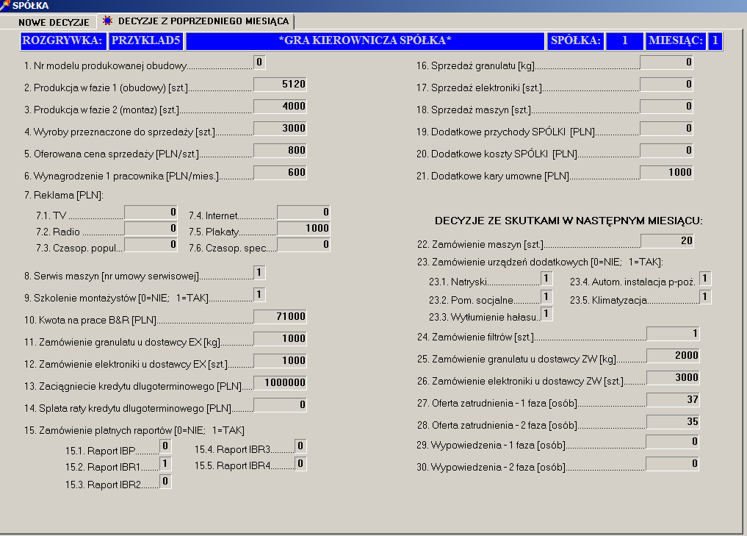
Rys. 1. Program DECYZJE4.exe - zakładka DECYZJE Z POPRZEDNIEGO MIESIĄCA

Uczestnicy rozgrywki są zobligowani do sprawdzenia poprawności wyświetlonych wartości oraz do poinformowania prowadzącego o jakichkolwiek niezgodnościach (tak szybko, jak to tylko możliwe).
W przypadku zakładki aktywnej, pokazanej na rys. 1 (DECYZJE Z POPRZEDNIEGO MIESIĄCA) na ekranie wyświetlone są wszystkie decyzje, które zostały podjęte w SPÓŁCE w miesiącu nr 1. Ponieważ miesiąc ten należy już do historii (Rozgrywka Próbna zaczyna się z początkiem miesiąca nr 2), to żadnej z wyświetlonych decyzji nie można już zmienić.
Aby wpisać decyzje dla miesiąca nr 2 należy przejść do zakładki NOWE DECYZJE. Przykład zakładki przedstawiono na rys. 2.

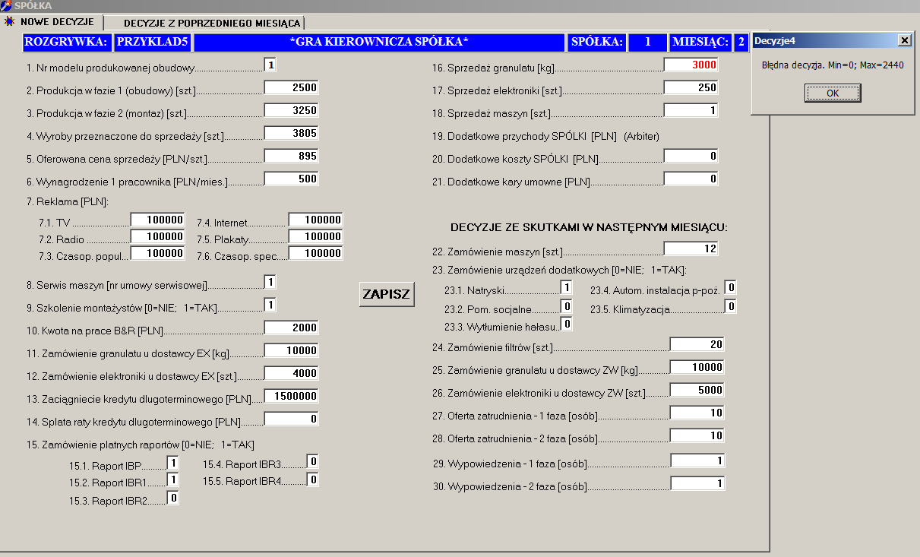
Rys. 2. Program DECYZJE4.exe - zakładka NOWE DECYZJE
Przy wpisywaniu każdej decyzji, sprawdzana jest jej poprawność. Kontrola ogranicza się wyłącznie do sprawdzenia, czy wprowadzana decyzja (jako liczba) mieści się w dopuszczalnym przedziale oraz (w niektórych przypadkach) czy jest ona wykonalna ze względu na aktualne zasoby SPÓŁKI. Akceptowalne przedziały wartości dla poszczególnych decyzji podano w Arkuszu Decyzyjnym. W żadnym wypadku celem kontroli nie jest wskazanie tych decyzji, które z punktu widzenia przyszłych wyników finansowo-ekonomicznych SPÓŁKI są niekorzystne ani tych, które są (szczególnie) korzystne.
W przypadku próby wpisania niedopuszczalnej decyzji wyświetlany jest odpowiedni komunikat o błędzie. Przykład takiego komunikatu podano na rys. 2, w prawym górnym rogu ekranu. Dotyczy on decyzji o sprzedaży przez spółkę 3000 kg granulatu. Decyzja ta jest niewykonalna, ponieważ w chwili sprzedaży (czyli na początku miesiąca nr 2), spółka posiada jedynie 2440 kg tego materiału (por. Załącznik 4.3.4. Wybrane Informacje o Spółce, pozycja D.1).
Istotna uwaga: bardzo proszę o dokładne sprawdzenie każdej wprowadzonej decyzji (liczby), a w szczególności o policzenie zer występujących w liczbach!!!
Po wpisaniu i wzrokowym sprawdzeniu wszystkich decyzji należy je zapisać w zbiorach roboczych. Dokonuje się tego za pomocą przycisku „ZAPISZ”. Aby zakończyć pracę programu należy postępować zgodnie z komunikatami wyświetlanymi na ekranie. W przypadku jakichkolwiek wątpliwości dotyczących poprawności zapisu decyzji (czy w zbiorach roboczych są zapisane te decyzje, które zamierzaliśmy zapisać), można ponownie uruchomić program DECYZJE4 i sprawdzić liczby wyświetlone w zakładce NOWE DECYZJE.
Po stwierdzeniu, że wszystkie zapisane decyzje są poprawne należy cały folder skompresować (rozszerzenie .zip) i przesłać na adres mojej poczty PWr: waldemar.rzonca@pwr.edu.pl jako czwarty załącznik do (jedynego) maila zawierającego rezultaty Państwa pracy nad dwoma zadaniami: Zadaniem1 oraz Zadaniem2.
Nazwa skompresowanego folderu musi być taka sama, jak nazwa folderu, który wcześniej został przesłany uczestnikom zajęć.
Ostateczny termin wysłania folderu prowadzącemu zostanie podany w oddzielnym mailu.
Kopię folderu należy zachować!
Aby uniknąć problemów technicznych związanych z realizacją omawianego zadania (Zadanie2) należy stosować się do następujących zasad:
- skompresowany folder przesłany przez prowadzącego należy zdekompresować na pulpicie nie zmieniając ani nazwy folderu, ani też nazwy żadnego ze zbiorów,
- po uruchomieniu programu DECYZJE4.exe, jako ścieżkę dostępu do zbiorów roboczych należy wpisać liczbę 0 i wcisnąć klawisz ENTER,
- po wprowadzeniu z klawiatury wszystkich decyzji należy je zapisać w zbiorach roboczych (przycisk „ZAPISZ”), a następnie zakończyć pracę z programem DECYZJE4,
- po zamknięciu programu należy skompresować cały folder (ze wszystkimi zbiorami), nie zmieniając ani nazwy folderu, ani też nazwy żadnego ze zbiorów i przesłać ten folder prowadzącemu.

Zadanie3. Identyfikacja i poprawienie błędów w skoroszycie DSS_G (błędy w danych wejściowych oraz w formułach) na podstawie symulowanych wyników SPÓŁKI uzyskanych w miesiącu nr 2.
Decyzje spółek zapisane przez uczestników rozgrywki próbnej programem DECYZJE4 i przesłane prowadzącemu drogą mailową są następnie wczytywane przez Program Arbitra, za pomocą którego prowadzi się symulację miesiąca nr 2. Po zakończeniu symulacji każda spółka (osoba) otrzymuje drogą mailową od prowadzącego cztery następujące raporty: Bilans, Rachunek Wyników, Przepływ Środków Pieniężnych oraz Wybrane Informacje o Spółce. Struktura tych raportów jest taka sama, jak przedstawiono w Załączniku 4, lecz zawarte w nich liczby są inne (dotyczą bowiem innego miesiąca). W dalszej części tekstu wyniki zawarte w wyżej wymienionych raportach będą nazywane rzeczywistymi wynikami Spółki.
Pracę wykonaną przez uczestnika zajęć nad opracowaniem systemu wspomagania decyzji DSS_G oraz nad wypracowaniem decyzji w rozgrywce próbnej i ich wdrożeniem (zapisaniem w zbiorach roboczych) uznaje się za wykonaną bezbłędnie (wzorowo) wtedy, gdy spełnione są następujące warunki:
- Decyzje dla miesiąca nr 2 zostały wypracowane zgodnie z wymaganiami (Załącznik 9)
- Przy wprowadzaniu danych wejściowych do systemu DSS_G nie popełniono żadnych błędów technicznych (wprowadzono dokładnie te liczby, które zamierzano wprowadzić)
- Przy wprowadzaniu decyzji dla miesiąca nr 2 za pomocą programu DECYZJE4 nie popełniono żadnych błędów
- Wszystkie wyniki obliczeń dla miesiąca nr 2, uzyskane za pomocą systemu DSS_G, są w pełni zgodne z odpowiadającymi im rzeczywistymi wynikami SPÓŁKI (czyli z liczbami zawartymi w czterech wyżej wspomnianych raportach). Wyjątkami są: Wynik Finansowy Brutto SPÓŁKI za miesiąc nr 2 oraz stan środków pieniężnych SPÓŁKI na koniec tego miesiąca. W przypadku każdej z tych wielkości dopuszcza się różnicę 1 [PLN], co wynika z różnej dokładności zaokrągleń stosowanych przez program symulacyjny wykorzystywany w grze SPÓŁKA oraz przez aplikację MS EXCEL.
Jak wspomniano we wcześniejszej części tekstu (p. I) głównym celem Rozgrywki Próbnej jest zidentyfikowanie i poprawienie błędnych formuł w opracowanym systemie wspomagania decyzji DSS_G. Wszystkie wysiłki powinny być skierowane na osiągnięcie tego celu nawet wtedy, gdy niektóre z decyzji wypracowanych dla miesiąca nr 2 nie spełniają warunków określonych w Załączniku 9. W takim przypadku (niektóre decyzje są „błędne”), uczestnik zajęć musi uzyskać zgodę prowadzącego na zidentyfikowanie i poprawianie błędnych formuł w oparciu o uzyskane wyniki symulacji. Zgoda udzielana jest wtedy, gdy – w opinii prowadzącego – istnieją realne szanse na wykonanie tego zadania. W przeciwnym wypadku student musi wypracować nowe decyzje dla miesiąca nr 2, przesłać je prowadzącemu i czekać na nowe wyniki symulacji (cztery raporty). Każdy student, który będzie musiał powtórnie wypracować decyzje, zostanie o tym fakcie poinformowany przez prowadzącego w tym mailu, w którym otrzyma wyniki symulacji dla „błędnych” decyzji.
Dalsze wyjaśnienia dotyczą sytuacji, w której decyzje wypracowane przez uczestnika zajęć nie wymagają korekty (są bezbłędne lub zawierają błędy zaakceptowane przez prowadzącego). W takim przypadku przyjmuje się, że wyniki SPÓŁKI opisane w czterech raportach przesłanych uczestnikom zajęć (Bilans, Rachunek Wyników, Przepływ Środków Pieniężnych oraz Wybrane Informacje o Spółce), opisujące sytuację SPÓŁKI w miesiącu nr 2 są rzeczywistymi wynikami, niezależnie od tego, w jakim stopniu przy wypracowywaniu decyzji spełnione zostały warunki określone w Załączniku 9. Oznacza to, że począwszy od tego momentu, przy identyfikacji błędów w formułach i ich poprawianiu, nie obowiązują warunki z Załącznika 9 i nie należy dążyć do ich spełnienia (niespełnienie warunków wpływa oczywiście na obniżenie oceny za realizację pierwszego efektu kształcenia).
Warunkiem uznania, że wszystkie błędy w formułach skoroszytu DSS_G zostały zidentyfikowane i poprawione jest sytuacja, w której przeprowadzone za jego pomocą obliczenia dla miesiąca nr 2 (Rozgrywka Próbna) dają identyczne wyniki z tymi, które są zawarte w raportach: Bilans, Rachunek Wyników, Przepływ Środków Pieniężnych oraz Wybrane Informacje o Spółce.
Aby skrócić czas identyfikacji błędów (zarówno w formułach, jak i w danych wejściowych), sugeruje się skorzystanie z niżej opisanego algorytmu, który pozwala na zawężenie poszukiwań błędów do określonych grup formuł oraz do określonych grup danych wejściowych. Algorytm składa się z 5 kolejno po sobie następujących kroków (kolejność kroków jest istotna).

Sugerowany algorytm identyfikacji błędów w skoroszycie DSS_G
Krok1. Należy porównać wszystkie stany ilościowe SPÓŁKI na koniec miesiąca nr 2 oraz zdarzenia ilościowe, które zaszły w tym miesiącu, podane w raporcie Wybrane Informacje o SPÓŁCE, z odpowiadającymi im wartościami znajdującymi się w zakładkach skoroszytu DSS_G. Do wielkości, które należy porównać należą między innymi: liczba pracowników na końcu miesiąca w każdej fazie produkcji, liczba maszyn na końcu miesiąca, liczba sztuk wyprodukowanych wyrobów gotowych pełnowartościowych oraz niepełnowartościowych, liczba wyprodukowanych obudów (pełno- i niepełnowartościowych), zapasy na koniec miesiąca: granulatu, elektroniki, obudów oraz wyrobów gotowych, dostawy granulatu oraz elektroniki od każdego z dostawców (ZW, EX) liczba filtrów na końcu miesiąca, rodzaj posiadanych urządzeń dodatkowych, liczba sztuk sprzedanych wyrobów gotowych, jednostkowa cena sprzedaży wyrobów i inne. W przypadku stwierdzenia innej liczby w skoroszycie DSS_G, aniżeli podana w raporcie Wybrane Informacje o SPÓŁCE należy zidentyfikować przyczynę rozbieżności i poprawić albo odpowiednią daną wejściową w systemie DSS_G albo odpowiednią formułę.
Krok 2. Należy porównać wartości zapasów SPÓŁKI na koniec miesiąca nr 2, podane w raporcie Bilans z odpowiadającymi im wartościami znajdującymi się w zakładkach skoroszytu DSS_G. Zalecana kolejność porównywania:
1. Wartość zapasu granulatu - zakładka Materiały
2. Wartość zapasu elektroniki - zakładka Materiały
3. Wartość zapasu półfabrykatów pełnowartościowych - zakładka Półfabrykaty
4. Wartość zapasu pełnowartościowych wyrobów gotowych – zakładka Wyroby.
W przypadku stwierdzenia innej liczby w skoroszycie, aniżeli podana w raporcie Bilans należy zidentyfikować przyczynę rozbieżności i poprawić albo odpowiednią daną wejściową w systemie DSS_G albo odpowiednią formułę.
Krok 3. Należy porównać wartości kosztów podane w raporcie Rachunek Wyników w ramach grupy nazwanej ZBIORCZE POZYCJE KOSZTOW B6 ORAZ E2 z odpowiadającymi im wartościami w skoroszycie DSS_G. Zdecydowana większość tych wartości znajduje się w zakładce CENA, w części zawierającej koszty okresu SPÓŁKI. W przypadku stwierdzenia innej liczby w skoroszycie, aniżeli podana w raporcie należy zidentyfikować przyczynę rozbieżności i poprawić albo odpowiednią daną wejściową w systemie DSS_G albo odpowiednią formułę.
Krok 4. Należy sprawdzić poprawność formuł oraz danych wejściowych znajdujących się w dolnej części arkusza CENA, począwszy od wiersza tabeli zatytułowanego „KOSZT WŁASNY SPRZEDAŻY wyrobów pełnowart.” i poprawić wszystkie błędy w formułach oraz w danych wejściowych.
Krok 5. Należy porównać wartości poszczególnych pozycji przepływów pieniężnych, podane w raporcie Przepływ Środków Pieniężnych z odpowiadającymi im wartościami w zakładce Przepływy. W przypadku stwierdzenia innej liczby w skoroszycie DSS_G, aniżeli podana w raporcie należy zidentyfikować przyczynę rozbieżności i poprawić albo odpowiednią daną wejściową do systemu DSS_G albo odpowiednią formułę.
Przypomnienie: w przypadku dwóch następujących wielkości:
- wynik finansowy brutto SPÓŁKI za miesiąc nr 2 oraz
- stan środków pieniężnych SPÓŁKI na koniec miesiąca nr 2
dopuszcza się różnicę 1 [PLN] pomiędzy wartością obliczoną za pomocą skoroszytu DSS_G, a wartością podaną w odpowiednim raporcie.
Jeżeli różnica taka występuje, to należy przyjąć, że jest ona spowodowana różną dokładnością zaokrągleń stosowanych przez program symulacyjny wykorzystywany w grze SPÓŁKA oraz przez aplikację MS EXCEL.
Wszystkie zidentyfikowane błędy należy opisać zgodnie z formularzem znajdującym się na mojej stronie, pod pozycją zatytułowaną: Lista błędów zidentyfikowanych w skoroszycie.

Forma rozliczenia się z Zadania3
W ustalonym terminie należy przesłać prowadzącemu drogą mailową skompresowany folder o następującej nazwie:

SR-15Baza3000Sp3KowalskiJanRozliczenie

Symbol grupy Słowo Baza Liczba Baza Słowo Sp Nr spółki Nazwisko Imię Słowo Rozliczenie
Folder ten powinien zawierać trzy następujące nieskompresowane pliki (najpierw tworzymy folder z nieskompresowanymi plikami, a następnie cały folder kompresujemy):

- Skoroszyt DSS_G (EXCEL) po poprawieniu wszystkich błędów. Liczby w tym skoroszycie muszą być takie same, jak rzeczywiste wyniki SPÓŁKI (wyjątek: dopuszczalna różnica 1[PLN] w wyniku finansowym brutto oraz w stanie końcowym środków pieniężnych). Plik proszę (koniecznie) nazwać wg szablonu:
SR-15Baza3000Sp3KowalskiJanPoprawny

Symbol grupy Słowo Baza Liczba Baza Słowo Sp Nr spółki Nazwisko Imię Słowo Poprawny
- Plik (WORD) z listą wszystkich zidentyfikowanych błędów. Formularz tego pliku znajduje się na mojej stronie, pod pozycją nr 11 (Lista błędów zidentyfikowanych w skoroszycie DSS_G – formularz). Plik proszę (koniecznie) nazwać wg szablonu:
SR-15Baza3000Sp3KowalskiJanLista

Symbol grupy Słowo Baza Liczba Baza Słowo Sp Nr spółki Nazwisko Imię Słowo Lista
- Plik (WORD) z rzeczywistymi wynikami SPÓŁKI (Bilans, Rachunek Wyników, Przepływ Środków Pieniężnych oraz Wybrane Informacje o Spółce dla miesiąca nr 2) . To ten plik który Państwo ode mnie otrzymaliście (proszę wysłać go z taką samą nazwą, z jaką do Państwa dotarł).

